- Нажать на 3 точки:
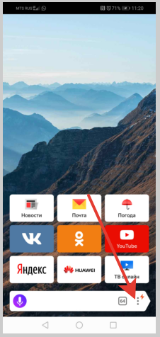
- Нажать на кнопку «Настройки»
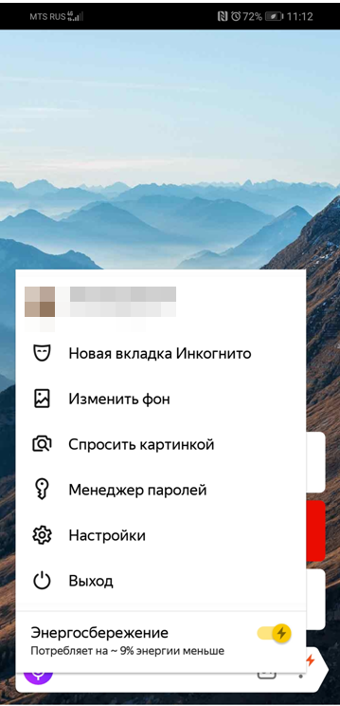

- Пролистать страницу до пункта «Очистить данные», перейти туда.

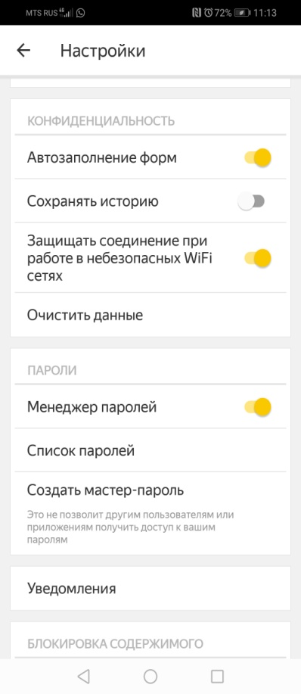
- Поставить галочку на «Кэш», нажать кнопку «очистить данные»
